四川中衡检测技术有限公司
报告书信息网上公示内容填报表 ZLJL/43-01
报告书名称 | 成都三川复合材料有限公司职业病危害定期检测
用人单位名称 | 成都三川复合材料有限公司 |  | 联系人 | 赵老师
用人单位地址 | 成都市青白江区天星大道1577号
技术服务项目组成员 | 李华、张朝琢
现场调查人员 | 李华、张朝琢 | 现场调查时间及照片 | 2021.06.11 | 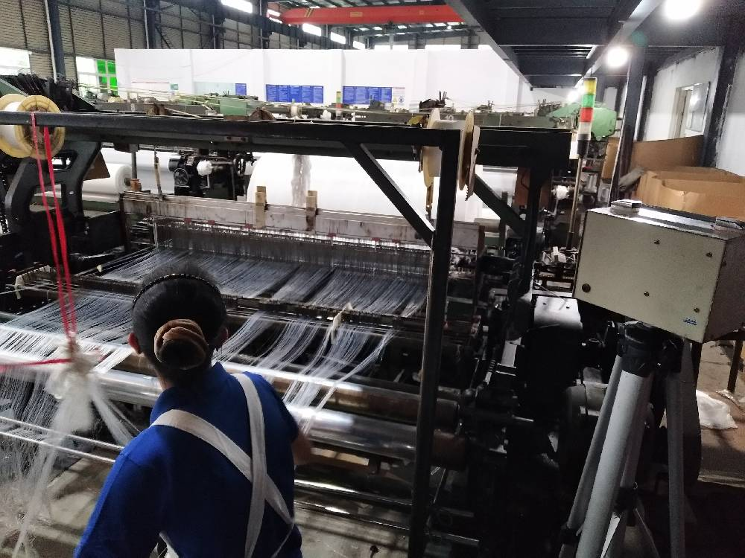
现场采样人员 | 李华、张朝琢 | 现场采样时间及照片 | 2021.06.17 | 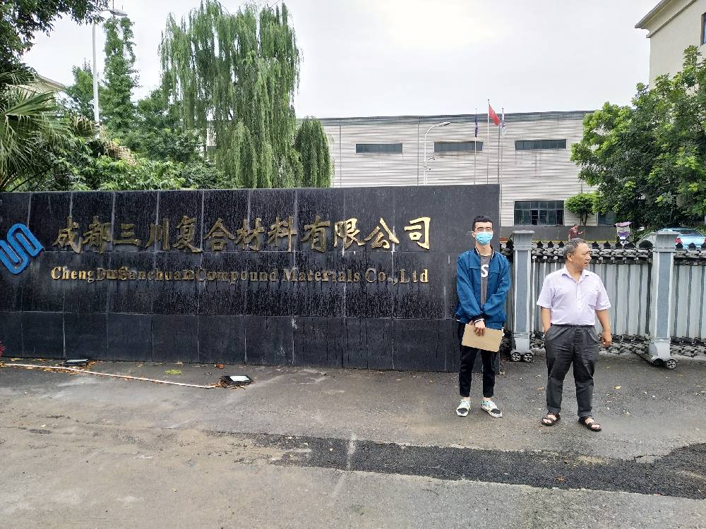
现场检测人员 | 李华、张朝琢 | 现场检测时间及照片 | 2021.06.17
用人单位陪同人员 | 赵老师

